HL-K18 接口详细使用说明

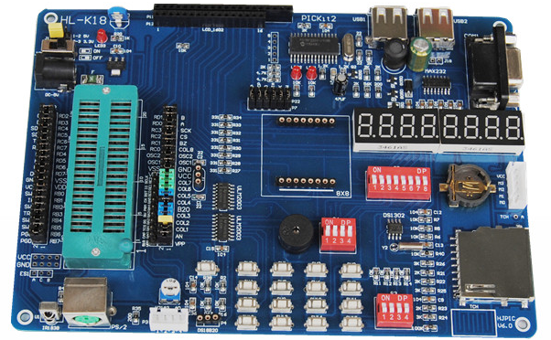
一：跳线作用
1、 J1 为单片机 5V 3.3V 供电跳线，当 J1 接在 1-2 时为 5V 供电，当 J1 接在 2-3 时为 3.3V
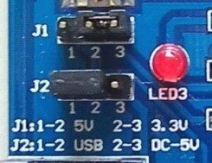
供电，图片如下图：
2、 J2 为 USB 口供电与 DC5V 供电跳线，一般不用，当 J2 接在 1-2 是用单片机开发板上的 USB2 口供电，当 J2 接在 2-3 时用单片机开发板上的 DC-5V 供电，DC5V 电源需要另买。
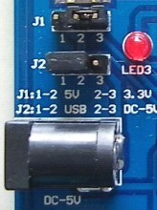

二：P 接口使用说明
1、 P3 口 可以作为光电传感器输入接口，也可作为 AD 实验接口，当 3-4 脚，上面标有 AD
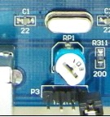
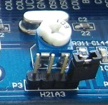
位置用跳线帽接通时可以做 AD 实验。

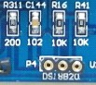
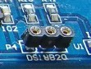
2、 P4 口 为 DS18B20 接口。

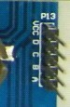
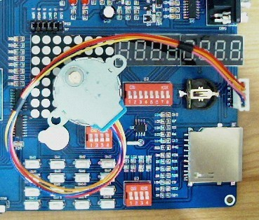
3、 P13 口 为步进电机输出接口，同时可以作为直流电机输出接口，步电机红线接 VCC，直流电机共为二条线，一条接 VCC 另一条分别接 A B C D 脚都可以的。

4、 P7 本接口为单片机开发板在线编程接口，可以同 P22 接通用内部集成的 PICKIT2 烧写器，也可以独立外接 PICKIT3/4 ICD3/4 等烧写器使用。重点提示：如果想程序自动运行， 请一定要断开 P7 P22 之间的跳线帽，一般取下（1 VPP）就可以。
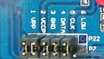

5、 P22 本接口是内部集成 PICKIT2 输出接口，可以单独作为烧写器、仿真器使用。
6、 PICKIT2 芯片边上的标有 12345 脚的接口不使用，只是板子调试用的，客户不需要使用。三：S 开关使用说明
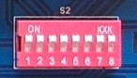
1、 S2 为数码管开关，当我们做数码管相关实验时才能打开，平时请关掉。

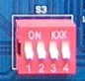
2、 S3 独立按键开关，一般不需要使用，平时请关掉。

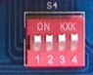
3、 S4 点阵开关，做点阵实验时请打开。

四：其他常用接口
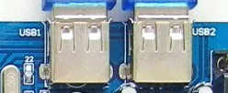
1、 USB1 内部集成 PICKIT2 通信接口。

2、 USB2 单片机开发板 USB 供电接口。

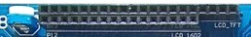
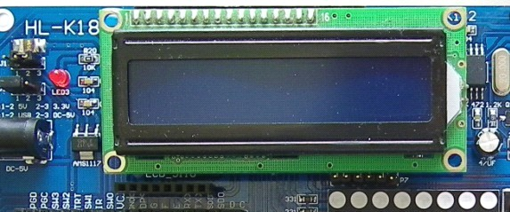
3、 LCD1602 接口，注意方向。

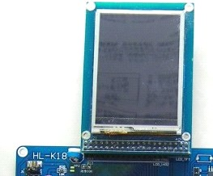
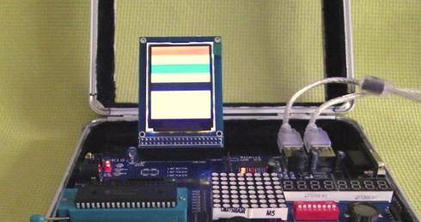
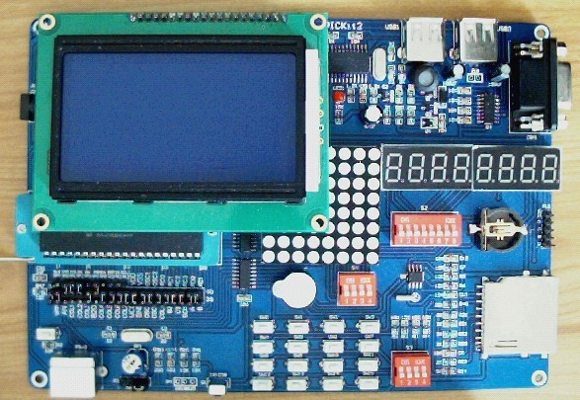
4、 LCD12864 接口，可以同 TFT2.4 彩屏共用同一接口，注意彩屏方向。

LCD12864 使用说明，实验程序配套的是串行程序，有部分 LCD12864 不支持串行，无法做实验，但可以自己修改程序，改成并口的就可以使用了。

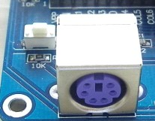
5、 PS2 接口

6、 SD 卡接口
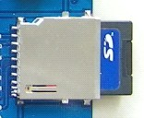

7、 串口通信接口
